**CHUYÊN ĐỀ 22. ĐẠI LƯỢNG TỈ LỆ THUẬN**

**PHẦN I. TÓM TẮT LÍ THUYẾT.**

1. **Định nghĩa:** Nếu hai đại lượng *y* và *x* liên hệ với nhau bởi công thức *y kx* với *k* là hằng số khác 0 thì *y* tỉ lệ thuận với *x* theo hệ số tỉ lệ *k* .
2. **Tính chất**: Nếu *y* tỉ lệ thuận với *x* theo hệ số tỉ lệ *k* thì:

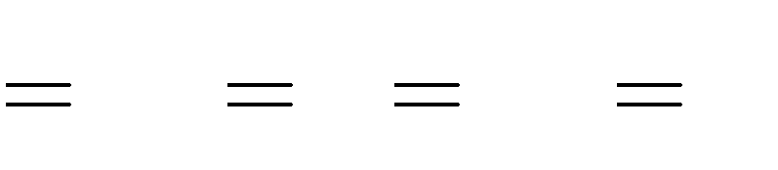

*y*1 *x*1

*y*2 *x*2

...

*yn xn*

*k*

*

* *x*1 *y*1



*x*2 *y*2

1. **Bổ sung:**

* Nếu *y* tỉ lệ thuận với *x* theo hệ số tỉ lệ *k*

0 thì *x* tỉ lệ thuận với *y* theo hệ số tỉ lệ 1 .

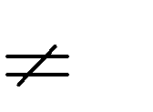*k*

* Nếu *z* tỉ lệ thuận với *y* theo hệ số tỉ lệ

*k*1 ; *y* tỉ lệ thuận với *x* theo hệ số tỉ lệ

*k*2 thì *z* tỉ lệ

thuận với *x* theo hệ số tỉ lệ *k*1.*k*2 .

# PHẦN II. CÁC DẠNG BÀI.

**Dạng 1. Xác định hai đại lượng tỉ lệ thuận, hệ số tỉ lệ và các giá trị tương ứng của chúng**

1. **Phương pháp giải:**

+ Vận dụng định nghĩa: Đại lượng *y* tỉ lệ thuận với đại lượng *x* khi *y kx* ( *k* là hằng số khác

0 )

Hệ số tỉ lệ *k*

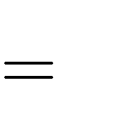

*y*

*x*

1. **Bài toán.**

**\*) Nhận biết**

**Bài 1.** Hai đại lượng đã cho trong mỗi câu sau có tỉ lệ thuận với nhau không? Nếu có hãy xác định hệ số tỉ lệ.

1. Chu vi *C* và cạnh *a* của hình vuông.
2. Chu vi *C* và bán kính *R* của đường tròn.
3. Diện tích *S* và bán kính *R* của hình tròn.
4. Quãng đường *s* và thời gian *t* khi đi cùng vận tốc không đổi

# Lời giải:

*v*0 .

Untitled.png**Bài 2.**Các giá trị tương ứng của hai đại lượng *x* và *y* được cho trong bảng sau:

Hỏi hai đại lượng *x* và *y* có tỉ lệ thuận với nhau hay không? Vì sao?

# Lời giải:

**Bài 3.**Trong các khẳng định sau, khẳng định nào đúng, khẳng định nào sai?

1. Hình chữ nhật có một cạnh bằng 5*cm* thì diện tích

chữ nhật là hai đại lượng tỉ lệ thuận.

*s cm*2

và cạnh còn lại *x cm* của hình

1. Cùng đi một thời gian thì quãng đường *s km* và vận tốc *v km* / *h* là hai đại lượng tỉ lệ thuận.
2. Cùng đi một quãng đường thì vận tốc

# Lời giải:

*v km* / *h* và thời gian *t h* tỉ lệ thuận với nhau.

*t*

**Bài 4.**Hai đại lượng *u* và *v* có tỉ lệ thuận với nhau hay không trong mỗi bảng sau? a)

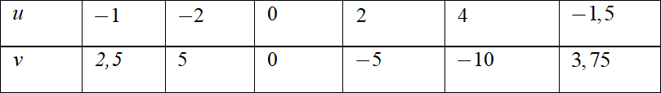

b)

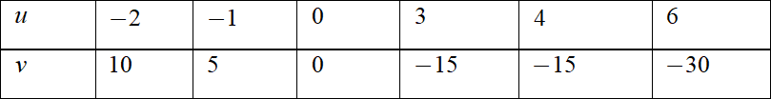

# Lời giải:

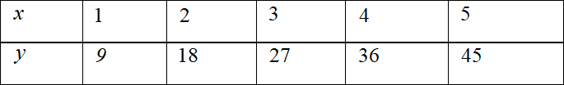**Bài 5.**Hai đại lượng *x* và *y* có tỉ lệ thuận với nhau hay không nếu: a)

b)

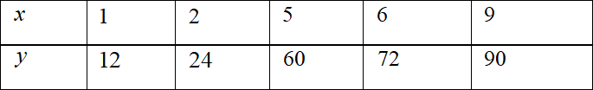

# Lời giải:

* **Thông hiểu**

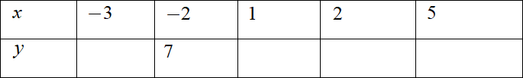**Bài 6.** Cho biết *x* và *y* là hai đại lượng tỉ lệ thuận. Điền các số thích hợp vào ô trống trong bảng sau:

# Lời giải:

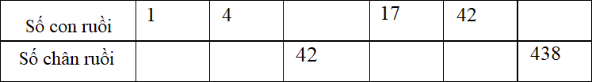**Bài 7.** Mỗi con ruồi có 6 cái chân. Điền số thích hợp vào ô trống:

# Lời giải:

**Bài 8.** Một cửa hàng áo thời trang đã tăng giá các loại áo thêm 7% . Điền số thích hợp vào ô trống của bảng sau:

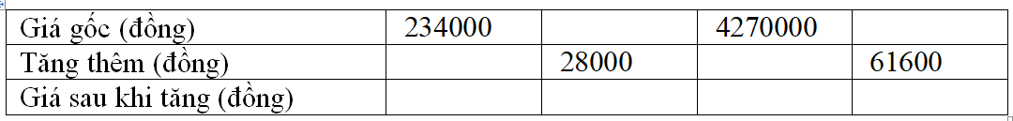

# Lời giải:

**Bài 9.** Biết thời gian di chuyển là 20 phút. Điền số thích hợp vào ô trống của bảng dưới đây

# Lời giải:



**Bài 10.** Thay cho việc đo chiều dài các cuộn dây thép người ta thường cân chúng. Cho biết mỗi mét dây nặng *25 gam* .

1. Giả sử *x* mét dây nặng *y* gam. Hãy biểu diễn *y* theo *x*
2. Cuộn dây dài bao nhiêu mét biết rằng nó nặng *4,5kg*

# Lời giải:

* + **Vận dụng thấp**

**Bài 11**. Cho biết *x* và *y* là hai đại lượng tỉ lệ thuận với nhau.

1. 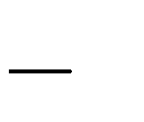Biết rằng hiệu hai giá trị nào đó của *x* là 6 và hiệu hai giá trị tương ứng của *y* là 3 . Hỏi hai đại lượng *x* và *y* liên hệ với nhau bởi công thức nào?
2. Từ đó hãy điền số thích hợp vào ô trống trong bảng sau:

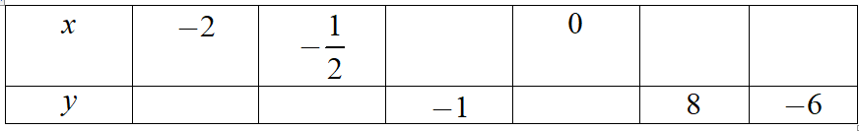

# Lời giải:

**Bài 12**

Giả sử

*x*; *y* là hai đại lượng tỉ lệ thuận với

*x*1; *x*2 là hai giá trị tương ứng của *x* , *y*1; *y*2 là hai giá

trị tương ứng của *y* .

1

1. Tính *x*2 biết

*x*1 

4

17 ; *y*1

 5 2 ; *y*2

 2 1

3

1. Tìm *x*1; *y*1 biết

# Lời giải:

2 *y*1 

3*x*1  20;

*x*2  –6; *y*2  4

# Bài 13

Cho *x* và *y* là hai đại lượng tỉ lệ thuận với nhau. Biết hai giá trị

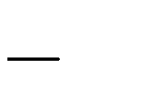

20

*x*1 và

*x*2 của *x* có tổng bằng

15 và hai giá trị tương ứng *y*1

và *y*2

của *y* có tổng bằng .

1. Tìm hệ số tỉ lệ của *y* đối với *x* .
2. 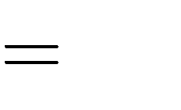Tính giá trị của *y* khi *x* 1, 5 .
3. 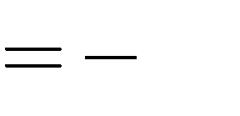Tính giá trị của *x* khi *y*

# Lời giải:

10 .

**Bài 14**. Cho *x* và *y* là hai đại lượng tỉ lệ thuận. Biết rằng với hai giá trị

*x*1, *x*2

của *x* thõa mãn

điều kiện

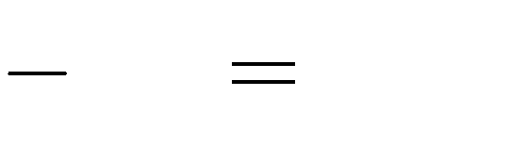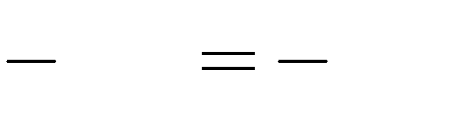

2*x*1

3*x*2

42,5

thì hai giá trị tương ứng

*y* , *y*

1

2

của *y* thỏa mãn điều kiện

2 *y*1

3*y*2

8, 5 . Hỏi hai đại lượng *x* và *y* liên hệ với nhau bởi công thức nào?

# Lời giải:

**Bài 15.** Cho *x* và *y* là hai đại lượng tỉ lệ thuận:

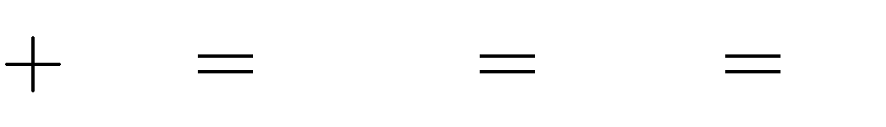

3*x*1 22, *x*2

4, *y*2

16

*x*1 ,

*x*2 là hai giá trị khác nhau của *x* ;

*y*1 , *y*2 là

hai giá trị tương ứng của *y* . Tính

# Lời giải:

*x*1 , *y*1

biết

2 *y*1

# Dạng 2. Toán thực tế liên quan đến đại lượng tỉ lệ thuận

1. **Phương pháp giải:**

Để giải toán về đại lượng tỉ lệ thuận, trước hết ta cần xác định tương quan tỉ lệ thuận giữa hai đại lượng, rồi áp dụng tính chất về tỉ số các giá trị của hai đại lượng tỉ lệ thuận:

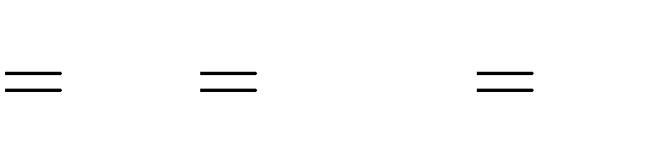

*y1 y2*

*x1 x2*

*a* ; *x1*

*x2*

*y1 y2*

Và tính chất của tỉ lệ thức:

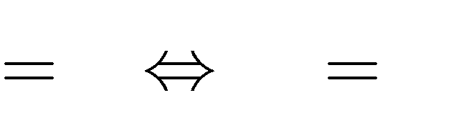*a b*

*c*

*d*

*ad*

*bc*

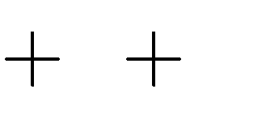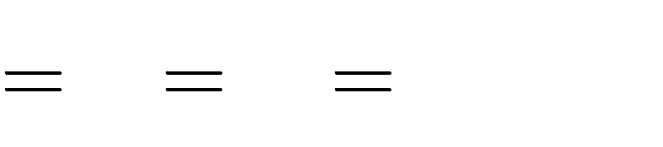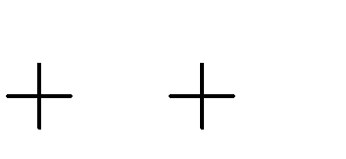

1. *c*
2. *d*

*e*

*f*

*a c*

*b*

*d*

*e*

*f*

1. **Bài toán.**
   * **Nhận biết**

# Bài 16.

Một đoạn dây thép dài *6 m* nặng *75 gam* . Để bán *100m* dây thép này thì người bán cần phải cân cho khách hàng bao nhiêu gam?

# Lời giải:

**Bài 17.**

Cứ xay *100kg* thóc thì được *60kg* gạo. Hỏi muốn có *3* tạ gạo thì phải xay bao nhiêu tạ thóc?

# Lời giải:

**Bài 18.**

Một công nhân may trong *5* giờ được *20* cái áo. Hỏi trong *8* giờ người đó may được bao nhiêu cái áo?

# Lời giải:



**Bài 19.**

Quãng đường từ Hà Nội đến Thái Nguyên trên một bản đồ tỉ lệ xích *1*: *2000000* bằng *4 cm* . Tính quãng đường đó trong thực tế?

# Lời giải:

**Bài 20.**

*3* lít nước biển chứa *105* gam muối. Hỏi 150 lít nước biển chứa bao nhiêu kilôgam muối?

# Lời giải:

* **Thông hiểu Bài 21.**

Một người đi xe máy từ *A* đến *B* mất *15* phút . Một người đi xe đạp từ *B* đến *A* mất *1* giờ. Hỏi nếu hai người khởi hành cùng một lúc thì bao lâu họ gặp nhau?

# Lời giải:



**Bài 22.**

Hai đội xe vận tải cùng chuyên chở hàng hóa. Mỗi xe cùng chở một số chuyến như nhau và khối lượng chở mỗi chuyến bằng nhau. Đội I có 13 xe, đội II có 15 xe, đội II chở nhiều hơn đội I là 26 tấn hàng. Hỏi mỗi đội xe chuyên chở bao nhiêu tấn hàng?

# Lời giải:

**Bài 23.**

Đồng bạch là một loại hợp kim của niken, kẽm và đồng với khối lượng mỗi loại tỉ lệ thuận với 3; 4 và 13 . Hỏi cần bao nhiêu kilôgam niken, kẽm và đồng để sản xuất được 240*kg* đồng bạch? **Lời giải:**





# Bài 24.

Tổng số tiền điện phải trả của ba hộ sử dụng điện trong một tháng là 550000 đồng. Biết rằng số điện năng tiêu thụ của ba hộ tỉ lệ với 5; 7;8 . Tính số tiền điện mỗi hộ phải trả?

# Lời giải:

**Bài 25.**

Ba bể chứa nước hình hộp chữ nhật có diện tích đáy bằng nhau, còn chiều cao tỉ lệ với

1,5:1, 25:2 . Người ta dùng ba máy bơm công suất như nhau để bơm nước vào đầy ba bể. Hỏi thời gian để bơm đầy nước vào mỗi bể, biết rằng thời gian bơm đầy bể lớn nhất nhiều hơn thời gian bơm đầy bể nhỏ nhất là 1 giờ?

# Lời giải:

* **Vận dụng thấp**

# Bài 26.

Ba tấm vài dài tổng cộng 210*m* . Sau khi bán đi 1

7

tấm vải thứ nhất, 2

11

tấm vải thứ hai và 1

3

tấm vải thứ ba thì chiều dài còn lại của ba tấm vài bằng nhau. Hỏi mỗi tấm vải lúc đầu dài bao nhiêu mét?

# Lời giải:

**Bài 27.**

Trên quãng đường *AB* dài 31,5*km* , Nam đi từ *A* đến B, cùng lúc đó Bắc đi từ *B* đến *A* . Vận tốc của Nam so với vận tốc của Bắc là 2 : 3 . Đến lúc gặp nhau thời gian Nam đã đi so với thời gian Bắc đã đi là 3: 4 . Tính quãng đường mỗi người đã đi đến lúc gặp nhau?

# Lời giải:

**Bài 28.**

Vận tốc riêng của một ca nô là 21*km* / *h* , vận tốc dòng sông là 3*km* / *h* . Hỏi với thời gian để ca nô chạy ngược dòng sông được 30*km* thì ca nô chạy xuôi dòng được bao nhiêu kilômét?

# Lời giải:

**Bài 29.**

Một đội thủy lợi có 10 người làm trong 8 ngày đào đắp được

200*m*3 đất. Một đội khác có 12

người làm trong 7 ngày thì đào đắp được bao nhiêu mét khối đất? (Giả thiết năng suất của mỗi người đều như nhau).

# Lời giải:

**Bài 30.**

Hai bể nước hình hộp chữ nhật có diện tích đáy bằng nhau. Biết hiệu thể tích nước trong hai bể là 1,8*m*3 ; hiệu chiều cao nước trong hai bể là 0, 6*m* . Tính diện tích đáy của mỗi bể.

# Lời giải:

* **Vận dụng cao Bài 31*.**

Một ô tô chạy từ *A* đến *B* với vận tốc 65*km* / *h* , cùng lúc đó một xe máy chạy từ *B* đến *A* với vận tốc 40*km* / *h* . Biết khoảng cách AB là 540*km* và *M* là trung điểm của *AB* . Hỏi sau khi

khởi hành bao lâu thì ô tô cách *M* một khoảng bằng 1

2

khoảng cách từ xe máy đến

*M* . ?

# Lời giải:

**Bài 32*.**

Cứ 100*kg* thóc cho 65*kg* gạo. Chất bột chứa trong gạo là 80%.

1. Hỏi trong 30 kg thóc có bao nhiêu kilôgam chất bột?
2. Từ 1*kg* gạo người ta làm được 2, 2*kg* bún tươi. Hỏi để làm ra 14,3 kg bún tươi cần bao nhiêu kilôgam thóc?

# Lời giải:

**Bài 33*.**

Một cửa hàng có ba khúc vải cùng khổ và có tổng độ dài là 86,1*m* . Khi bán 28% khúc vải thứ nhất, 40% khúc vải thứ hai và 64% khúc vải thứ ba thì chiều dài ba khúc vải còn lại bằng nhau. Hỏi chiều dài mỗi khúc vải khi chưa bán?

# Lời giải:

**Bài 34*.**

Một nông trường trồng rừng phòng hộ vào ba lô đất. Biết diện tích lô thứ nhất bằng 40% diện tích của cả ba lô. Còn diện tích của lô dất thứ hai và thứ ba tỉ lệ theo 1,5 và 1, 3 . Nếu diện tích lô thứ nhất lớn hơn diện tích lô thứ ba là 12*ha* , thì diện tích của cả ba bô là bao nhiêu hecta?

# Lời giải:

**Bài 35*.**

Anh hơn em 3 tuổi. Tìm tuổi anh và tuổi em, biết tuổi anh hiện nay bằng 2 lần tuổi em khi tuổi anh bằng tuổi em hiện nay ?

# Lời giải:

**Phần III. BÀI TẬP TỰ LUYỆN**

# Dạng 1. Xác định hai đại lượng tỉ lệ thuận, hệ số tỉ lệ và các giá trị tương ứng của chúng Bài 1.

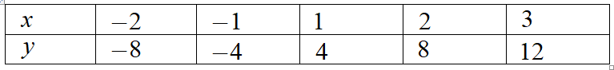Hai đại lượng *x* và *y* có tỉ lệ thuận với nhau hay không, nếu: a)

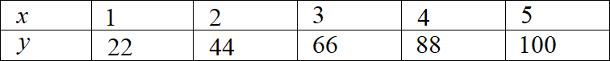b)

# Bài 2.

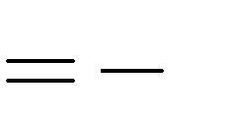Cho biết *y* tỉ lệ thuận với *x* theo hệ số tỉ lệ 3 . Tính giá trị của *y* khi *x*

4

8 ; *x*

# Bài 3.

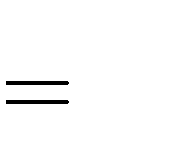

4

9

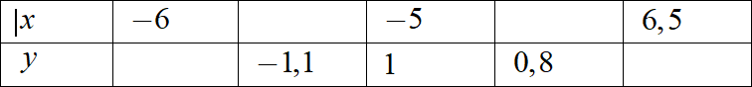Cho biết *x* và *y* là hai đại lượng tỉ lệ thuận. Hãy điền số thích hợp vào ô trống trong bảng sau:

# Bài 4.

Cho biết hai đại lượng *x* và *y* tỉ lệ thuận với nhau theo bảng dưới đây:



# Bài 5.

1. Điền số thích hợp vào các ô trống;
2. *y* tỉ lệ thuận với *x* theo hệ số tỉ lệ nào? Viết công thức;
3. *x* tỉ lệ thuận với *y* theo hệ số tỉ lệ nào? Viết công thức.

Cho biết *x* và *y* là hai đại lượng tỉ lệ thuận. Tìm hệ số tỉ lệ *y* đối với *x* biết rằng

1. Với hai giá trị tổng bằng 4 .

*x*1 ,

*x*2 của *x* có tổng nhận giá trị bằng 8 thì hai giá trị tương ứng

*y*1 ,

*y*2 có

1. Với hai giá trị

*y*1  *y*2  6 .

# Bài 6.

*x*1 ,

*x*2 của x có hiệu

*x*1  *x*2  3 thì hai giá trị tương ứng

*y*1 ,

*y*2 có cho hiệu

Cho biết *x* và *y* là hai đại lượng tỉ lệ thuận, là hai giá trị tương ứng của *y* .

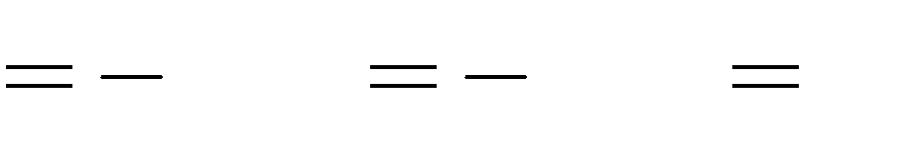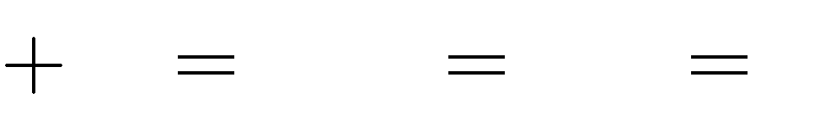

3; *y*2 2; *x*2

*x*2 *y*2 10; *x*1

5;

2; *y*1 3

*x*1 và

*x*2 là hai giá trị khác nhau của *x* ,

*y*1 và *y*2

1. Tính

*x*1 , biết *y*1

1. Tính

# Bài 7.

*x*2 , *y*2

biết

Cho biết *x* tỉ lệ thuận với *y* theo hệ số tỉ lệ *a* , *y* tỉ lệ thuận với *z* theo hệ số tỉ lệ *b* ( *a* và *b*

khác 0 )

Hãy chứng tỏ rằng *x* tỉ lệ thuận với *z* và tìm hệ số tỉ lệ .

# Bài 8.

Cho *x* và *y* là hai đại lượng tỉ lệ thuận:

*x1* , *x2*

là hai giá trị khác nhau của *x* ;

*y1* , *y2*

là hai giá trị

khác nhau của *y* . Tính

*x1* , *y1* biết

*y1 x1*

*1*

*4* , *x2* .

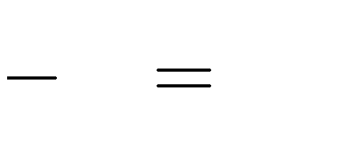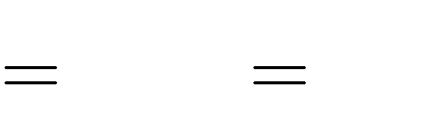

*4* , *y*

*5*

*2*

*8*

*15*

# Dạng 2. Toán thực tế liên quan đến đại lượng tỉ lệ thuận Bài 1.

Khi xát 100*kg* thóc thì được 62*kg* gạo. Hỏi phải xát bao nhiêu kilôgam thóc để được 155*kg*

gạo?

# Bài 2.

Biết rằng 21 lít dầu hỏa nặng 16,8*kg* . Hỏi 19*kg* dầu hỏa có chứa được vào chiếc can 23 lít không?

# Bài 3.

Ba đơn vị kinh doanh góp vốn theo tỉ lệ 3 : 4 : 6 . Hỏi mỗi đơn vị được chia bao nhiêu tiền nếu tổng số tiền lãi là 650 triệu đồng và tiền lãi được chia tỉ lệ thuận với số tiền được đóng góp? **Bài 4.**

Ba công nhân có năng suất lao động tương ứng tỉ lệ với 3,5, 7 . Tính tổng số tiền ba người được hưởng, nếu biết:

1. Tổng số tiền thưởng của người thứ nhất và người thứ hai là 5, 6 triệu đồng.
2. Số tiền thưởng của người thứ ba nhiều hơn số tiền thưởng của người thứ nhất là 2 triệu đồng.

# Bài 5.

Biết rằng cứ 12*kg* lúa mì cho ra 11*kg* bột mì, còn từ 10*kg* bột mì sẽ làm ra 13*kg* bánh mì.

1. Từ 1440*kg* lúa mì sẽ làm ra bao nhiêu kilôgam bánh mì?
2. Cần bao nhiêu kilôgam bột mì để làm ra 260 *kg* bánh mì?

# Bài 6.

Một quả trứng đà điểu làm món trứng tráng tương đương với 24 quả trứng gà. Với 6 quả trứng gà đủ làm món trứng tráng cho 5 người ăn. Hỏi cần bao nhiêu quả trứng đà điểu làm món trứng tráng cho 100 người ăn

# Bài 7.

Một xe đạp và một xe máy cùng đi một lúc từ thành phố *A* đến thành phố *B* . Vì vận tốc của xe đạp nhỏ hơn vận tốc của xe máy là 18*km* / *h* , nên khi xe máy đến *B* thì xe đạp mới tới *C* , cách *B* một quãng đường bằng 0, 6 lần quãng đường . Tìm vận tốc mỗi xe.

# Bài 8.

Một số *M* được chia làm 3 phần sao cho phần thứ nhất và phần thứ hai tỉ lệ thuận với 5 và 6 ; phần thứ hai và phần thứ ba tỉ lệ thuận với 8 và 9 . Biết phần thứ ba hơn phần thứ hai là 150 .

Tìm số M.

# Bài 9.

Để làm ra 10 bát chè nhãn lồng hạt sen, nguyên liệu chính cần có 80 quả nhãn lồng và 300 gam đường. Một cửa hàng chè, ngày Thứ Hai bán được 240 bát chè, ngày Thứ Ba bán được 150 bát và ngày Thứ Tư bán được 180 bát.

1. Tính số đường cần dùng cho các ngày Thứ Hai, Thứ Ba, Thứ Tư
2. Nếu cửa hàng đã mua sẵn 21*kg* đường, thì với số đường còn lại sẽ làm được bao nhiêu bát chè và cần sử dụng bao nhiêu quả nhãn lồng?

# Bài 10.

Nem rán là một món đặc sản mang đậm hương vị dân tộc. Trong mâm cỗ dịp lễ, tết cổ truyền của người Việt Nam không thể thiếu được món nem. Để chuẩn bị món nem rán cho 6 mâm cỗ, bên cạnh các loại rau và gia vị, thì nguyên liệu chính là 2*kg* thịt lạc vai và 3 quả trứng gà.

1. Hỏi cần bao nhiêu kilôgam thịt lạc vai và trứng gà để chuẩn bị cho 120 mâm cỗ?
2. Nếu mua ở siêu thị 12 hộp trứng gà (10 quả/hộp) thì phải mua bao nhiêu kilôgam thịt lạc vai và sẽ làm được bao nhiêu mâm cỗ khi sử dụng hết chỗ trứng gà đó để làm món nem rán?

Bài

# ĐÁP SỐ BÀI TẬP TỰ LUYỆN

**Bài 1.**

# Bài 2.

**Bài 3.**



# Bài 4.

**Bài 5.**

# Bài 6.

**Bài 7.**

# Bài 8.

**Dạng 2. Toán thực tế liên quan đến đại lượng tỉ lệ thuận Bài 1.**

# Bài 2.

**Bài 3.**

# Bài 4.

**Bài 5.**

# Bài 6.

**Bài 7.**

# Bài 8.

**Bài 9.**

# Bài 10.

**PHIẾU BÀI TẬP**

# Dạng 1. Xác định hai đại lượng tỉ lệ thuận, hệ số tỉ lệ và các giá trị tương ứng của chúng

* **Nhận biết**

**Bài 1.**Hai đại lượng đã cho trong mỗi câu sau có tỉ lệ thuận với nhau không? Nếu có hãy xác định hệ số tỉ lệ.

1. Chu vi C và cạnh a của hình vuông.
2. Chu vi C và bán kính R của hình tròn.
3. Diện tích S và bán kính R của hình tròn.
4. Quãng đường s và thời gian t khi đi cùng vận tốc không đổi

# Bài 2.

v0 .

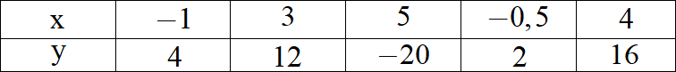Các giá trị tương ứng của hai đại lượng x và y được cho trong bảng sau:

Hỏi hai đại lượng x và y có tỉ lệ thuận với nhau hay không? Vì sao?

# Bài 3.

Trong các khẳng định sau, khẳng định nào đúng, khẳng định nào sai?

1. Hình chữ nhật có một cạnh bằng 5cm thì diện tích nhật là hai đại lượng tỉ lệ thuận.

*s cm*2

và cạnh kia *x cm* của hình chữ

1. Cùng đi một thời gian thì quãng đường *s km* và vận tốc *v km* / *h* là hai đại lượng tỉ lệ

thuận.

1. Cùng đi một quãng đường thì vận tốc

# Bài 4.

*v km* / *h* và thời gian *t* tỉ lệ thuận với nhau.

Hai đại lượng *u* và *v* có tỉ lệ thuận với nhau hay không trong mỗi bảng sau? a)

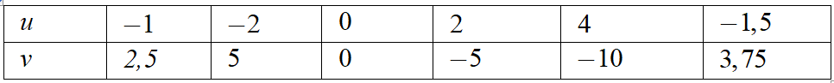

b)

# Bài 5.

Hai đại lượng *x* và *y* có tỉ lệ thuận với nhau hay không nếu:

a)

b)



# Thông hiểu Bài 6:

Cho biết *x* và *y* là hai đại lượng tỉ lệ thuận. Điền các số thích hợp vào ô trống trong bảng sau:

# Bài 7:

Mỗi con ruồi có 6 cái chân. Điền số thích hợp vào ô trống:



# Bài 8:

Một cửa hàng áo thời trang đã tăng giá các loại áo thêm 7% . Điền số thích hợp vào ô trống của bảng sau



# Bài 9:

Biết thời gian di chuyển là 20 phút. Điền số thích hợp vào ô trống của bảng dưới đây

# Bài 10:

Thay cho việc đo chiều dài các cuộn dây thép người ta thường cân chúng. Cho biết mỗi mét dây nặng *25 gam* .

1. Giả sử *x* mét dây nặng *y* gam. Hãy biểu diễn *y* theo *x*
2. Cuộn dây dài bao nhiêu mét biết rằng nó nặng *4,5kg*

# Vận dụng thấp

**Bài 11**

Cho biết *x* và *y* là hai đại lượng tỉ lệ thuận với nhau.

1. Biết rằng hiệu hai giá trị nào đó của *x* là 6 và hiệu hai giá trị tương ứng của *y* là 3 . Hỏi hai đại lượng *x* và *y* liên hệ với nhau bởi công thức nào?
2. Từ đó hãy điền số thích hợp vào ô trống trong bảng sau:



# Bài 12

Cho biết *x* và *y* là hai đại lượng tỉ lệ thuận với nhau.

1. Biết rằng hiệu hai giá trị nào đó của *x* là 6 và hiệu hai giá trị tương ứng của *y* là 3 . Hỏi hai đại lượng *x* và *y* liên hệ với nhau bởi công thức nào?
2. Từ đó hãy điền số thích hợp vào ô trống trong bảng sau:

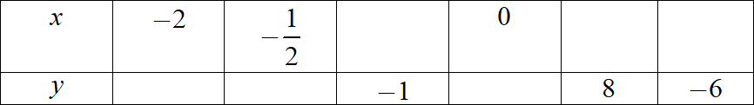

# Bài 13

Cho *x* và *y* là hai đại lượng tỉ lệ thuận với nhau. Biết hai giá trị



20

*x*1 và

*x*2 của *x* có tổng bằng

15 và hai giá trị tương ứng *y*1

và *y*2

của *y* có tổng bằng .

1. Tìm hệ số tỉ lệ của *y* đối với *x* .
2. Tính giá trị của *y* khi *x*



1. Tính giá trị của *x* khi *y*

# Bài 14

1, 5 .

10 .

Cho *x* và *y* là hai đại lượng tỉ lệ thuận. Biết rằng với hai giá trị

*x1* , *x2*

của *x* thõa mãn điều

kiện

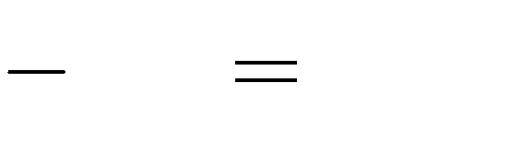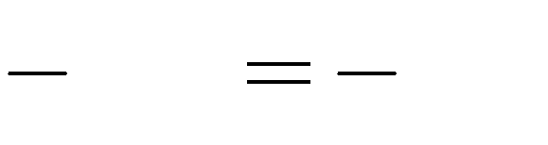

*2x1*

*3x2*

*42*, *5* thì hai giá trị tương ứng

*y* , *y*

*1*

*2*

của *y* thỏa mãn điều kiện

*2 y1*

*3 y2*

*8*, *5* . Hỏi hai đại lượng *x* và *y* liên hệ với nhau bởi công thức nào?

# Bài 15

Cho *x* và *y* là hai đại lượng tỉ lệ thuận:

*x1* ,

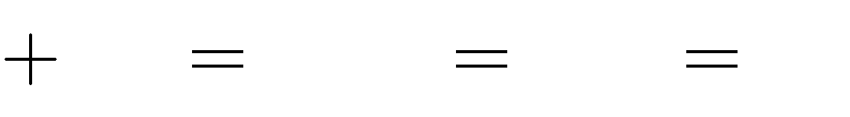

*3x1 22*, *x2*

*4*, *y2*

*16*

*x2* là hai giá trị khác nhau của *x* ;

*y1* , *y2*

là hai giá

trị tương ứng của *y* . Tính

*x1* , *y1*

biết

*2 y1*

# Dạng 2. Toán thực tế liên quan đến đại lượng tỉ lệ thuận

* **Nhận biết Bài 16.**

Một đoạn dây thép dài *6m* nặng *75 gam* . Để bán *100m* dây thép này thì người bán cần phải cân cho khách hàng bao nhiêu gam?

# Bài 17.

Cứ xay *100kg* thóc thì được *60kg* gạo. Hỏi muốn có *3* tạ gạo thì phải xay bao nhiêu tạ thóc

# Bài 18.

Một công nhân may trong *5* giờ được *20* cái áo. Hỏi trong *8* giờ người đó may được bao nhiêu cái áo?

# Bài 19.

Quãng đường từ Hà Nội đến Thái Nguyên trên một bản đồ tỉ lệ xích *1*: *2000000* bằng *4 cm* . Tính quãng đường đó trong thực tế?

# Bài 20.

*3* lít nước biển chứa *105* gam muối. Hỏi 150 lít nước biển chứa bao nhiêu kilôgam muối?

# Thông hiểu

**Bài 21.**

Một người đi xe máy từ *A* đến *B* mất *15* phút . Một người đi xe đạp từ *B* đến *A* mất *1* giờ. Hỏi nếu hai người khởi hành cùng một lúc thì bao lâu họ gặp nhau?

# Bài 22.

Hai đội xe vận tải cùng chuyên chở hàng hóa. Mỗi xe cùng chở một số chuyến như nhau và khối lượng chở mỗi chuyến bằng nhau. Đội I có 13 xe, đội II có 15 xe, đội II chở nhiều hơn đội I là 26 tấn hàng. Hỏi mỗi đội xe chuyên chở bao nhiêu tấn hàng?

# Bài 23.

Đồng bạch là một loại hợp kim của niken, kẽm và đồng với khối lượng mỗi loại tỉ lệ thuận với 3; 4 và 13 . Hỏi cần bao nhiêu kilôgam niken, kẽm và đồng để sản xuất được 240*kg* đồng bạch? **Bài 24.**

Tổng số tiền điện phải trả của ba hộ sử dụng điện trong một tháng là 550000 đồng. Biết rằng số

điện năng tiêu thụ của ba hộ tỉ lệ với 5; 7;8 . Tính số tiền điện mỗi hộ phải trả?

# Bài 25.

Ba bể chứa nước hình hộp chữ nhật có diện tích đáy bằng nhau, còn chiều cao tỉ lệ với

1,5;1, 25; 2 . Người ta dùng ba máy bơm công suất như nhau để bơm nước vào đầy ba bể. Hỏi

thời gian để bơm đầy nước vào mỗi bể, biết rằng thời gian bơm đầy bể lớn nhất nhiều hơn thời gian bơm đầy bể nhỏ nhất là 1 giờ?

# Vận dụng thấp

**Bài 26.**

Ba tấm vài dài tổng cộng 210*m* . Sau khi bán đi 1

7

tấm vải thứ nhất, 2

11

tấm vải thứ hai và 1

3

tấm vải thứ ba thì chiều dài còn lại của ba tấm vài bằng nhau. Hỏi mỗi tấm vải lúc đầu dài bao nhiêu mét?

# Bài 27.

Trên quãng đường *AB* dài 31,5*km* , Nam đi từ *A* đến, cùng lúc đó Bắc đi từ *B* đến *A* . Vận tốc của Nam so với vận tốc của Bắc là 2 : 3 . Đến lúc gặp nhau thời gian Nam đã đi so với thời gian Bắc đã đi là 3: 4 . Tính quãng đường mỗi người đã đi đến lúc gặp nhau?

# Bài 28.

Vận tốc riêng của một ca nô là 21*km* / *h* , vận tốc dòng sông là 3*km* / *h* . Hỏi với thời gian để ca nô chạy ngược dòng sông được 30*km* thì ca nô chạy xuôi dòng được bao nhiêu kilômét?

# Bài 29.

Một đội thủy lợi có 10 người làm trong 8 ngày đào đắp được 200*m*3 đất. Một đội khác có 12

người làm trong 7 ngày thì đào đắp được bao nhiêu mét khối đất? (Giả thiết năng suất của mỗi người đều như nhau).

# Bài 30.

Hai bể nước hình hộp chữ nhật có diện tích đáy bằng nhau. Biết hiệu thể tích nước trong hai bể là 1,8*m*3 ; hiệu chiều cao nước trong hai bể là 0, 6*m* . Tính diện tích đáy của mỗi bể.

# Vận dụng cao

**Bài 31*.**

Một ô tô chạy từ *A* đến *B* với vận tốc 65*km* / *h* , cùng lúc đó một xe máy chạy từ *B* đến *A* với vận tốc 40*km* / *h* . Biết khoảng cách AB là 540*km* và *M* là trung điểm của *AB* . Hỏi sau khi

khởi hành bao lâu thì ô tô cách *M* một khoảng bằng 1

2

khoảng cách từ xe máy đến

*M* . ?

# Bài 32*.

Cứ 100*kg* thóc cho 65*kg* gạo. Chất bột chứa trong gạo là 80% .

1. Hỏi trong 30 kg thóc có bao nhiêu kilôgam chất bột?
2. Từ 1*kg* gạo người ta làm được 2, 2*kg* bún tươi. Hỏi để làm ra 14,3 kg bún tươi cần bao nhiêu kilôgam thóc?

# Bài 33*.

Một cửa hàng có ba súc vải cùng khổ và có tổng độ dài là 86,1*m* . Khi bán 28% súc vải thứ nhất, 40% súc vải thứ hai và 64% súc vải thứ ba thì chiều dài ba súc vải còn lại bằng nhau. Hỏi chiều dài mỗi súc vải khi chưa bán?

# Bài 34*.

Một nông trường trồng rừng phòng hộ vào ba lô đất. Biết diện tích lô thứ nhất bằng 40% diện tích của cả ba lô. Còn diện tích của lô dất thứ hai và thứ ba tỉ lệ theo 1,5 và 1, 3 . Nếu diện tích lô thứ nhất lớn hơn diện tích lô thứ ba là 12*ha* , thì diện tích của cả ba bô là bao nhiêu hecta?

# Bài 35*.

Anh hơn em 3 tuổi. Tìm tuổi anh và tuổi em, biết tuổi anh hiện nay bằng 2 lần tuổi em khi tuổi anh bằng tuổi em hiện nay ?